Actividades Sugeridas
OBJETIVO DE APRENDIZAJE OA_12 | DESCRIPCIÓN DE LA ACTIVIDAD
Explicar, de manera concreta, pictórica y simbólica, la validez del teorema de Pitágoras y aplicar a la resolución de problemas geométricos y de la vida cotidiana, de manera manual y/o con software educativo.  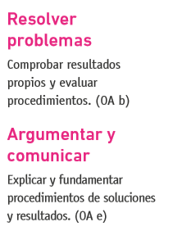 | 5.  En el recuadro abajo aparece el dibujo de una casa. El largo a de la casa es de 10 m, el ancho b es de 8 m y la altura h del techo es de 3 m.  > Determinan el ancho s del techo de la casa.  > Calculan el área total del techo.  > Se quiere aplicar una pintura de protección al techo. Un envase de pintura rinde 80 m2. ¿Cuántos envases de pintura se debe comprar y qué cantidad de pintura sobra?  